獅子大開口
故事內容！！！！！！！！！！！！

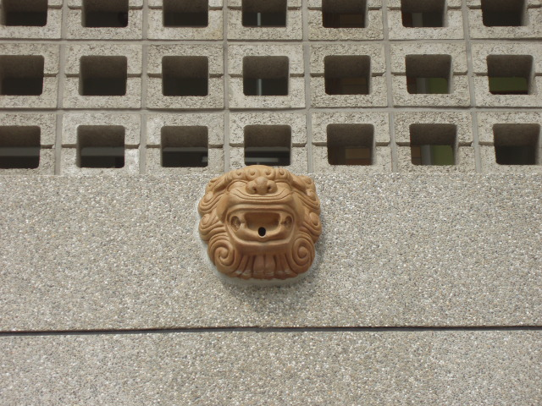

假設每座獅子噴泉每秒可以噴出25毫公升的水，那麼全部的獅子噴泉一起噴水一分鐘，共噴出多少公升的水？
「獅子大開口」活動說明
- 題目：
假設每座獅子噴泉每秒可以噴出25毫公升的水，那麼全部的獅子噴泉一起噴水一分鐘，共噴出多少公升的水？
- 數學概念：
數與量---認識時間單位、容量單位
- 適用年級
五年級
- 學生需具備的解題能力：
學生需知時間單位〈「日」、「時」、「分」、「秒」及其間的關係〉和容量單位〈「公升」、「毫公升」及其間的關係〉。
- 符合的分年細目：
5-n-01能在具體情境中，解決三步驟問題。
- 題目延伸：
五年級：
「假設每座獅子噴泉每秒可以噴出25毫公升的水，現在只開了其中的幾座獅子噴泉一起噴水一分鐘，共噴出了24公升的水，請問共打開了幾座獅子噴泉？」
- 給親師的話：
將時間概念與容量概念做結合，更符合生活情境中會遇到的問題，啟發學生思考的解題能力。解題過程中，指導學生能適當運用連乘、連除、乘除混合的併式計法，解決多步驟的問題。

